

Fundacja Avalon
biuroprasowe.fundacjaavalon.pl

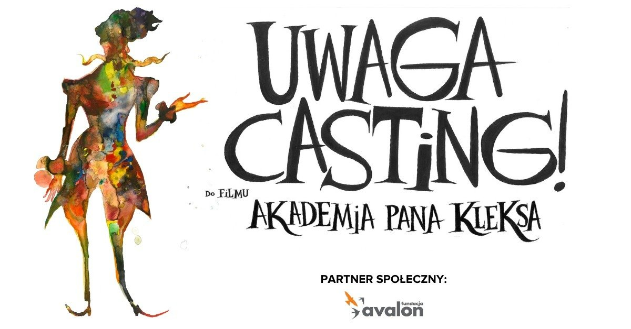

Casting do filmu “Akademia Pana Kleksa” – poszukujemy rozrabiaki na wózku!

2022-07-04

„Akademia Pana Kleksa” to uwspółcześniona wersja klasycznej bajki Brzechwy, przemawiająca swoją treścią i formą do najmłodszych, ale i wchodząca w dialog ze starszymi widzami, którzy wciąż pamiętają kultową ekranizację z lat 80. Film przedstawia historię pozornie zwykłej dziewczynki – Ady Niezgódki – która trafia do tytułowej Akademii, żeby poznać świat bajek, wyobraźni i kreatywności. Przy pomocy wybitnego i szalonego pedagoga profesora Ambrożego Kleksa rozwija swoje niesamowite umiejętności, a także wpada na ślad, który pomoże jej rozwikłać największą rodzinną tajemnicę…

Edukacyjny aspekt produkcji

Zdjęcia do filmu ruszają niebawem, lecz już jest głośno o nowej ekranizacji “Akademii Pana Kleksa”. Twórcy podkreślają, że ważnym elementem filmu jest aspekt edukacyjny. Akademia Pana Kleksa będzie szkołą międzynarodową, w której uczyć się będą dzieci z całego świata.

Robimy film dla dzieci, nie namawiamy szkół, żeby chodziły do kin, bo to jest lektura. Chcemy, żeby oglądały go dwa trzy razy, bo to świetna rozrywka. Aspekt edukacyjny, który proponujemy jest tak samo nowoczesny i nowatorski jak cała ta produkcja.
reżyser i producent filmu, Maciej Kawulski.

Casting dla rozrabiaków na wózku

Twórcy filmu organizują casting dla dzieci w wieku 11-13 lat z niepełnosprawnością ruchową w stopniu znacznym. Wymaganiami są: uśmiech, pasja i chęć pędzenia przez życie do przodu. “Akademia Pana Kleksa” ma udowodnić odbiorcom, że każde dziecko jest wartościowe i ma prawo do szczęścia oraz rozwoju.

Zgłoszenia można przesyłać do 7 lipca 2022 roku na adres mailowy: casting@kleksacademy.com.

Fundacja Avalon, która od ponad 15 lat wspiera osoby z niepełnosprawnościami i aktywnie działa na rzecz poprawy wizerunku OzN, objęła patronatem społecznym film “Akademia Pana Kleksa”.

Fundacja Avalon to jedna z największych organizacji pozarządowych w Polsce wspierających osoby z niepełnosprawnościami i przewlekle chore, powstała w 2006 roku, a od roku 2009 posiada status organizacji pożytku publicznego. Ma siedzibę w Warszawie, jednak swoim wsparciem obejmuje osoby potrzebujące z całej Polski. Fundacja oferuje pomoc potrzebującym w obszarze finansowym, a także prowadzi szereg programów społecznych i edukacyjnych, mających na celu aktywizację OzN a także zmianę postrzegania osób z niepełnosprawnościami w polskim społeczeństwie.

Fundacja Avalon aktualnie wspiera blisko 12 500 osób z całej Polski. Łączna wartość pomocy udzielonej dotychczas przez Fundację swoim podopiecznym wynosi ponad 270 mln złotych.

 | casting-do-filmu-akademia-pana-kl.pdf | Download
 | casting-do-filmu-akademia-pana-kl.docx | Download
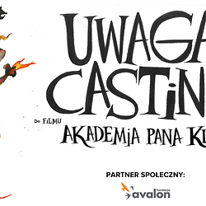 | Casting- akademia Pana Kleksa.png | Download
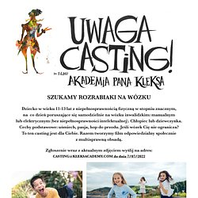 | casting.jpg | Download

